Éléments de bibliographie (2011-2018)
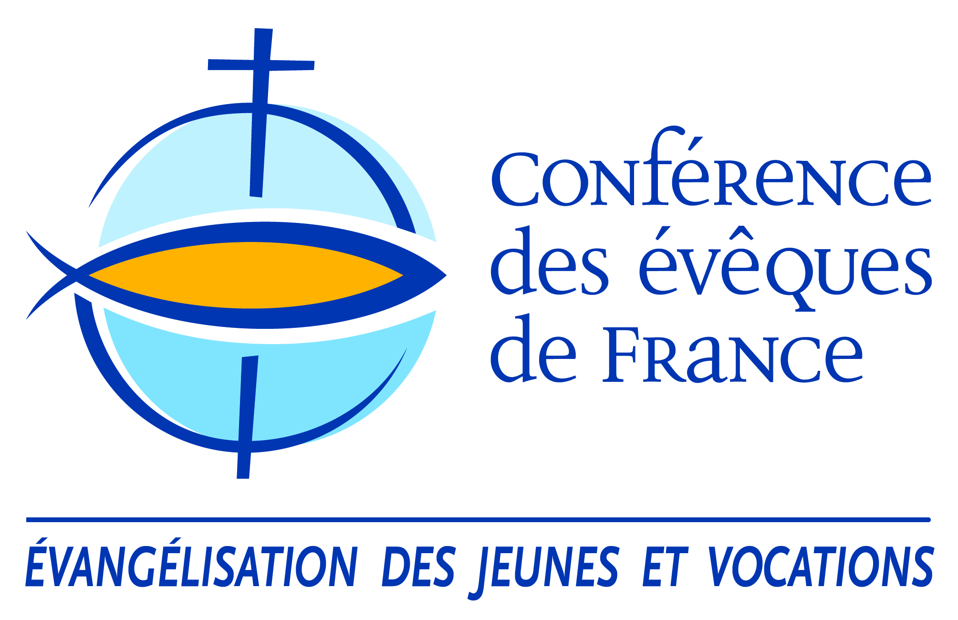

Evangéliser aujourd’hui
THEOBALD (Christoph), Urgences pastorales. Pour une pédagogie de la réforme de l'Eglise, Bayard, 2017
Pape FRANÇOIS, La joie de l’amour, Edition présentée et annotée sous la direction du Service national Famille et Société - Conférence des évêques de France - et de la Faculté de théologie du Centre Sèvres, Lessius, 2016
Pape François, La joie de l’évangile, Bayard/Cerf/Fleurus-Mame, 2013.
Radcliffe (Timothy), Faites le plongeon, vivre le baptême et la confirmation, Cerf, 2012.
CANTALAMESSA (P. Raniero) Comme le sillage d’un beau vaisseau : horizons pour une nouvelle évangélisation, Ed. des Béatitudes, 2012
FISICHELLA (Mgr Rino) La nouvelle évangélisation, Un défi pour sortir de l'indifférence, Salvator, 2012

Mieux comprendre les adolescents et les jeunes
BOUTHEON (Arnaud), Une jeunesse catholique de France, entre audace et espérance, Artège, 2018
CABOURG (Céline) et MANENTI (Boris), Portables, la face cachée des ados, Flammarion, 2017
MORO (Marie Rose), Avec nos ados, osons être parents, Bayard, 2016
MATOS (Jean), Quand les ados jouent au sexe, Mediaspaul, 2016
APPRENTIS D’AUTEUIL, Prendre le parti des jeunes, petit bouquin d’utilité publique, Les Editions de l’Atelier, 2016
PETITCLERC (Jean-Marie) Eduquer @ l’heure d’internet, entretiens avec Yves de Gentil Baichis, Salvator Paris, 2015
Sous la direction de Philippe JEAMMET Adolescents d’aujourd’hui. Ils vont bien merci, Bayard, 2015
OCTOBRE (Sylvie), Deux pouces et des neurones : les cultures juvéniles de l’ère médiatique à l’ère numérique, La Documentation Française, 2014
RUFO (Marcel), HEFEZ (Serge), JEAMMET (Philippe), Les nouveaux ados, Bayard, 2013
Miquet-Marty (François), Les nouvelles passions françaises, Michalon, 2013
Becquet (Valérie), Normes sociales et bifurcations dans les parcours de vie des jeunes, Agora débats/jeunesse n°65, 2013
PETITCLERC (Jean-Marie) Quand nos ados boudent la foi MédiasPaul Paris, 2013
Huerre (Patrice) et RUBI (Stéphanie), Adolescentes les nouvelles rebelles, Bayard, 2013
Serres (Michel), Petite poucette, Ed. Le Pommier, 2012
Levain (Myriam), Tissier (Julia), La Génération Y, quand les 18-30 ans réinventent la vie, François Bourin éditeur, 2012
NISAND (Israël) Et si on parlait de sexe à nos ados ? : Pour éviter les grossesses non prévues chez les jeunes filles, Odile Jacob, 2012
DE BEAUVILLE (Pierre) Guide des cultures ados à l'usage des adultes, Dangles, 2011.
CAMOUS (Raphaëlle), Ados et prise de risques Quelles actions de communication pour les sensibiliser ? Éditions EMS, 2011.
POMMEREAU (Xavier) Nos ados.com en images ? Comment les soigner ? Odile Jacob, 2011.
SKANDRANI (Sara), Les mille et une voix de Shahrazade. Construction identitaire des adolescentes d'origine maghrébine en France, collection « Ados », La pensée sauvage, 2011.
Le monde des ados, Mensuel Sciences Humaines n°226 (numéro spécial), mai 2011

Sur l’évangélisation des jeunes
SGEC, Éduquer au dialogue - L'interculturel et l'interreligieux en École catholique, édité par le Secrétariat Général de l’Enseignement Catholique, Septembre 2017
Parmentier (Isabelle), Elève-moi ! Aux sources de l’éducation, l’Evangile, Salvator, 2015
Becquart (Nathalie), L’évangélisation des jeunes, un défi. Église@jeunes 2.0, Salvator, 2013.
Combeau (Frère Yves), Petit guide de survie à l’usage de ceux qui veulent transmettre la foi aux jeunes, Éditions de la Licorne, septembre 2012
MOOG (François), A quoi sert l’école catholique ? Sa mission d’évangélisation dans la société actuelle, Bayard, 2012
DE TAISNE (Geneviève) Dieu, la vie, l'amour et la mort Comment en parler avec des enfants et des ados aujourd'hui ? Bayard-Jeunesse, 2012
VAN MEERBEECK (Philippe), Dieu est-il inconscient? L’adolescent et la question de Dieu, De Boeck, 2012
Aumônerie de l’enseignement public, La morale, pédagogie du bonheur, Le Sénevé, 2011.
ZeBible l’autre expérience, Bibli’o, 2011

La vocation presbytérale
POUZIN (P. Benoît), Je fais le plus beau métier du monde, Editions Emmanuel, 2017
Congrégation pour le Clergé, Le don de la vocation presbytérale, Bayard/Cerf/Mame, 2017
Congrégation pour le Clergé, Directoire pour le ministère de prêtre, Ed. Artège, 2016
BORRAS (Alphonse), Quand les prêtres viennent à manquer, Médiaspaul, Paris, 2017
FORESTIER (Luc), Les ministères aujourd’hui, Salvator, Paris, 2017
MERCIER (Jean), Monsieur le curé fait sa crise Quasar, 2016
PICQUART (Yohan) et Mgr DEFOIS (Gérard), Chrétiens avec vous, prêtre pour vous, entretien sur la vocation et le ministère des prêtres Saint-Léger éditions, 2015
RICCARDI (Andrea), De l’autel vers le monde, Parole et silence, 2015
DAUCOURT (Gérard) La miséricorde pour tous, sauf pour les prêtres ? Cerf Paris 2015
IDE (Pascal) Le burn out, une maladie du don Ed. de l’Emmanuel / Quasar 2015
ROUET (Albert) (Mgr), Prêtres sortir du modèle unique Médiaspaul 2014
MERCIER (Jean), Célibats des prêtres, la discipline de l’Eglise doit-elle changer ? DDB Paris, 2014
Dieu est-il périmé ? Entretiens du cardinal Philippe Barbarin et Jean-Marie MONTALI, 2013
SOUZENELLE, (Annick de) Va vers toi : La vocation divine de l’Homme, Albin Michel, 2013
GENTIL-BAICHIS (Yves de), Conciliaires ou traditionnels ? Enquête sur les futurs prêtres, Désclée de Brouwer, 2011
COLE (Basil), La plénitude de la vie chrétienne : Théologie de la vie consacrée, Edilivre Aparis, 2012

Vie consacrée, vie religieuse
ROUTHIER (Gilles), La vie religieuse regards sur l’avenir, Médiaspaul, 2017
CONGREGATION POUR LES INSTITUTS DE VIE CONSACREE ET LES SOCIETES DE VIE APOSTOLIQUE, « A vin nouveau, outres neuves », depuis le Concile Vatican II, la vie consacrée et les défis encore ouverts. Orientations, Libreria Editrice Vaticana, 2017
Frère Alois, Actualité de la vocation, Ed. de Taizé, 2016
Collectif Appelés au cœur du monde avec le cœur de Dieu, Colloque de la Conférence nationale des Instituts séculiers de France, Bayard, 2016
BIANCHI (Enzo), Librement et par amour : un nouveau regard sur la vie religieuse, Médiaspaul, 2015
Sous la direction de Jean-Pierre LONGEAT, L’avenir de la vie religieuse : appelés à l’espérance, Salvator, 2015
CADRIN (Daniel), préface Timothy Radcliffe, Dieu appelle toujours : aperçus sur la vie consacrée aujourd’hui, Novalis 2015
DURAND (Marie Laure), Des idées bizarres sur la vie religieuse, Médiaspaul, 2015
MALVAUX (Benoît), La vie consacrée, Fidélité, 2015
DINECHIN (Renauld de), As-tu entendu son appel ? Salvator, 2015
Sentinelles du Royaume la vie consacrée aujourd’hui. Carême/Fourvière, Parole et Silence, 2015
Six visages de la vie consacrée, Carême/N.D. de Paris, Parole et Silence, 2015
LONGEAT (Jean-Pierre), Toi qui as soif de bonheur, Médiaspaul, 2014
KOUDELKA (Vladimir Joseph), Le bonheur du don : s’accomplir dans la vie religieuse, Cerf, 2014
Dossier animation « année de la vie consacrée » SNEJV, 2014
Lavigne (Jean-Claude), Voici je viens. La vocation religieuse, Bayard, 2012.
HOURS (Bernard), Histoire des ordres religieux, PUF, Que sais-je ?, 2012
COOL (Michel), Dans le secret et l’amitié des moines, Bayard, 2012
Commission théologique de la CORREF, L’identité de la vie religieuse. Proposition théologique, 2011
SNEJV, « Promouvoir la vie consacrée », Église et Vocations n° 16, SNEJV, novembre 2011
Frère Joël, Citoyen du monde, citoyen du ciel ? Bayard, 2011
Lavigne (Jean-Claude) (dir.), La vie religieuse aujourd’hui, une identité en construction, Salvator, 2011
Pascal (Michel), A quoi servent les moines? François Bourin éditeur, 2011

L’accompagnement, le discernement, la décision, la vocation
GUINY (Don Louis-Hervé), Appelés à la joie, 20 questions que tout jeune doit se poser pour trouver sa vocation, Mame, 2018
GROSJEAN (P. Pierre-Hervé), Donner sa vie, Artège, Paris, 2018
CANDIARD (Adrien), Quand tu étais sous le figuier, propos intempestifs sur la vie chrétienne, Cerf, Paris 2017
SONET (Denis), Mon célibat…, j’en fais quoi ? Le Livre ouvert Paris, nouvelle édition 2017
URS VON BALTHASAR (Hans), L’état de vie chrétien, Editions Johannes Verlag, 1ère édition 1977, 2016
Jean-Paul II La vocation expliquée par le pape, édition du laurier, 2015
LAURENT (Françoise), QUATREFAGES (Gérard) « Va vers le pays que je te montrerai », Vie chrétienne, 2015 (réédition)
NOEL (Jean-François), Travailler à être soi, Salvator, 2015
URS VON BALTHASAR (Hans) « Et il appela à lui ceux qu’il voulait » Editions Johannes Verlag, 2014
MENDONCA (José Tolentino), Petit traité de l’amitié Salvator, 2014
Le maître t’appelle Revue vocations n° spécial, 2014
LORRAIN (Sr Monique), Discerner : que se passe-t-il en nous ? Edition vie chrétienne, réédition juin 2014
VALENTIN (Anne-Marie et Jean-Philippe), Paroles de parents face à la vocation de leurs enfants, Salvator, 2013

Jeunes professionnels, Jeunes adultes
Collectif, Accompagner les jeunes adultes, 7 jésuites témoignent, Lessius Paris, 2017
Collectif, Notre Bien Commun, CEF, Les éditions de l’atelier, Paris tome 1, 2014 et tome 2, 2016
NOËL (Jean-François), Travailler à être soi, Salvator Paris, 2015

Documents épiscopat - Conférence des Evêques de France
LESEGRETAIN (Claire), Célibats, célibataires. Quelles perspectives en Eglise ? Documents épiscopat, n°8, 2017, CEF Paris
Collectif, Jeunes professionnels, quelles pédagogies ? Quels accompagnements ? Documents épiscopat, n°4, 2017, CEF Paris
Collectif, Jeunes en monde populaire, un défi urgent pour l’Eglise, Documents épiscopat, n°10, 2015, CEF Paris
Collectif, Promouvoir la vie comme vocation, promouvoir toutes les vocations, Documents épiscopat, n°3, 2015, CEF Paris
Becquart (Nathalie), Evangéliser des jeunes adultes dans le souffle des JMJ, Documents épiscopat, n° 12, 2013, CEF Paris

Documents romains sur les jeunes et les vocations
PONTIFICIUM CONSILIUM PRO LAICIS CONSILIUM CONFERENTIARIUM EPISCOPORUM EUROPAE, Una chiesa giovane testimone della gioia del Vangelo, Libreria Editrice Vaticana, 2016
CONSEIL PONTIFICAL POUR LES LAÏCS, Evangéliser les jeunes d’aujourd’hui. L’apport de Benoît XVI, Libreria Editrice Vaticana, 2012
CONGREGATION POUR L’EDUCATION CATHOLIQUE, Orientations pastorales pour la promotion des vocations au ministère sacerdotal, Cité du Vatican, 2012
CONSEIL PONTIFICAL POUR LES LAÏCS, Les Jeunes et le travail, Libreria Editrice Vaticana, 2009
ŒUVRE PONTIFICALE POUR LES VOCATIONS ECCLESIASTIQUES, La pastorale des vocations dans les églises particulières d’Europe, Libreria Editrice Vaticana, 1997
ŒUVRE PONTIFICALE POUR LES VOCATIONS ECCLESIASTIQUES, De nouvelles vocations pour une nouvelle Europe, Libreria Editrice Vaticana, 1997

Synode des jeunes 2018
Conférence des Evêques de France, Les jeunes, la foi et le discernement vocationnel, Textes de référence du synode, Co-édition Bayard-Cerf-Mame, 2018
Synode des évêques, XVe assemblée générale ordinaire, Les jeunes, la foi et le discernement vocationnel, Document préparatoire, Libreria Editrice Vaticana, 2017
Synthèse française des réponses au questionnaire du Document Préparatoire : https://jeunes-vocations.catholique.fr/synode/documents-du-synode/1598-synod2018-synthese-des-contributions-francaises/

Lutter contre la pédophilie et contre la pornographie
Lutter contre la pédophilie, repères pour les éducateurs, Nouvelle édition CEF, 2017
Parcours Libre pour aimer, Sortir de la pornographie, Ed. Emmanuel, 2016
JOULAIN (Stéphane) Quelle thérapie pour les pédophiles ? Etudes, mai 2015
sous la dir. de K. DEMASURE Se relever après l’abus sexuel. Accompagnement psycho-spirituel des survivants, coll. Soins et spiritualités n°5 Lumen Vitae, 2014
sous la direction de Scicluna, Zollner, Ayotte Vers la guérison et le renouveau. Les abus sexuels sur des mineurs, Cerf, 2013
JOULAIN (Stéphane) La pédophilie dans l’Eglise catholique, un point de vue interne, revue Esprit, octobre 2011
https://luttercontrelapedophilie.catholique.fr nouveau site de la CEF
http://pedo.help/fr/accueil/ site international et participatif

Lourdes
SAINTE BERNADETTE SOUBIROUS, Bernadette vous parle, éditions Lethielleux
LAURENTIN (René), Vie de Bernadette, éditions DDB
Lourdes pourquoi je l'aime, éditions Bayard Culture
PERRIER (Jacques), Bernadette, pourquoi je l'aime, éditions NDL
Miracles (Les) – Guide expliquez-moi, éditions NDL
PERRIER (Jacques), Lourdes au temps de Bernadette – Guide expliquez-moi, éditions NDL
TELLIER – MENGELATTE, Bernadette croquis de vie chemin de foi, éditions NDL
VAYNE (François), Prier 15 jours avec Bernadette, éditions Nouvelle Cité
LIAZE, La bergère de Lourdes, éditions Salvator
BRUNOR – BAR, Bernadette, Affaire non classée, éditions Mame
De LA TEYSSONIERE (Régis-Marie), Vivre l'évangile avec Bernadette, éditions Tequi
LAURENTIN (René), Lourdes récit authentique des apparitions, éditions DDB.
Bernadette, DVD nouvelle version (Fr et autres langues)
La passion de Bernadette, DVD nouvelle version (Fr et autres langues)

